Tugas Pertemuan Ke - 1
Bab 1 : PENGENALAN DAN INSTALASI REACT NATIVE
Nama / NIM | Khoirotun Nisa / 2318106
Kelas | B
Nama Pengajar | Grivin William Revel (2418030)
Asisten Lab | Muhamad Fiqri Firmansyah (2318072)
Judul (Sesuai Tema) | TravelMate: Teman Perjalanan Pintar

Langkah – Langkah Instalasi React Native ( Pariwisata )
- Langkah – langkah
- Buka browser lalu kunjungi website NodeJs.org untuk mengunduh installer Node.js sesuai dengan perangkat yang digunakan
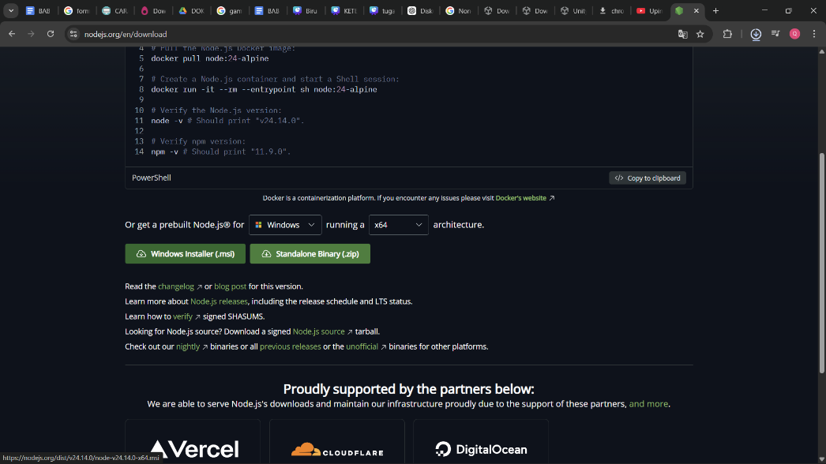
Gambar 1. 1 Website NodeJs.org
- Setelah installer berhasil diunduh, buka installer tersebut lalu tekan tombol Next.
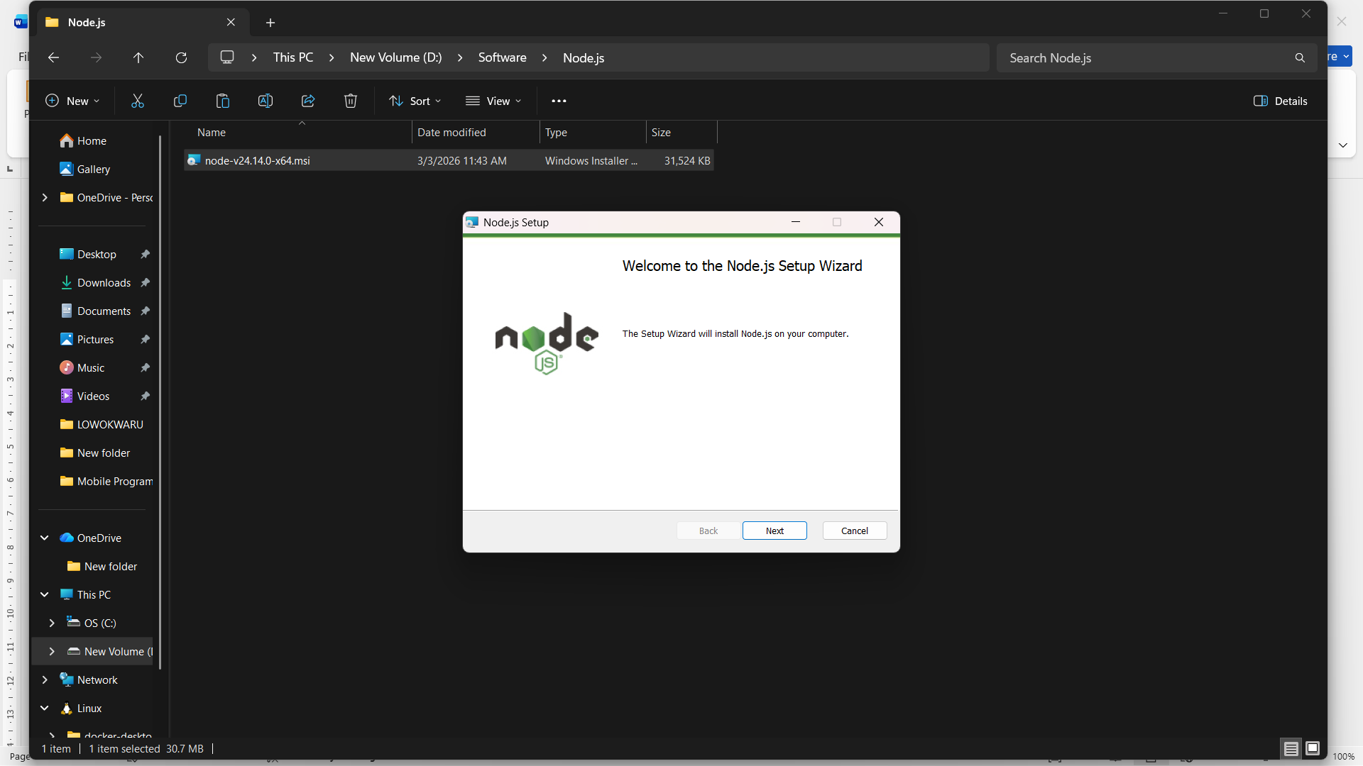
Gambar 1. 2 Tampilan awal sebelum install
- Centang persetujuan (agreement), kemudian tekan tombol Next untuk melanjutkan.
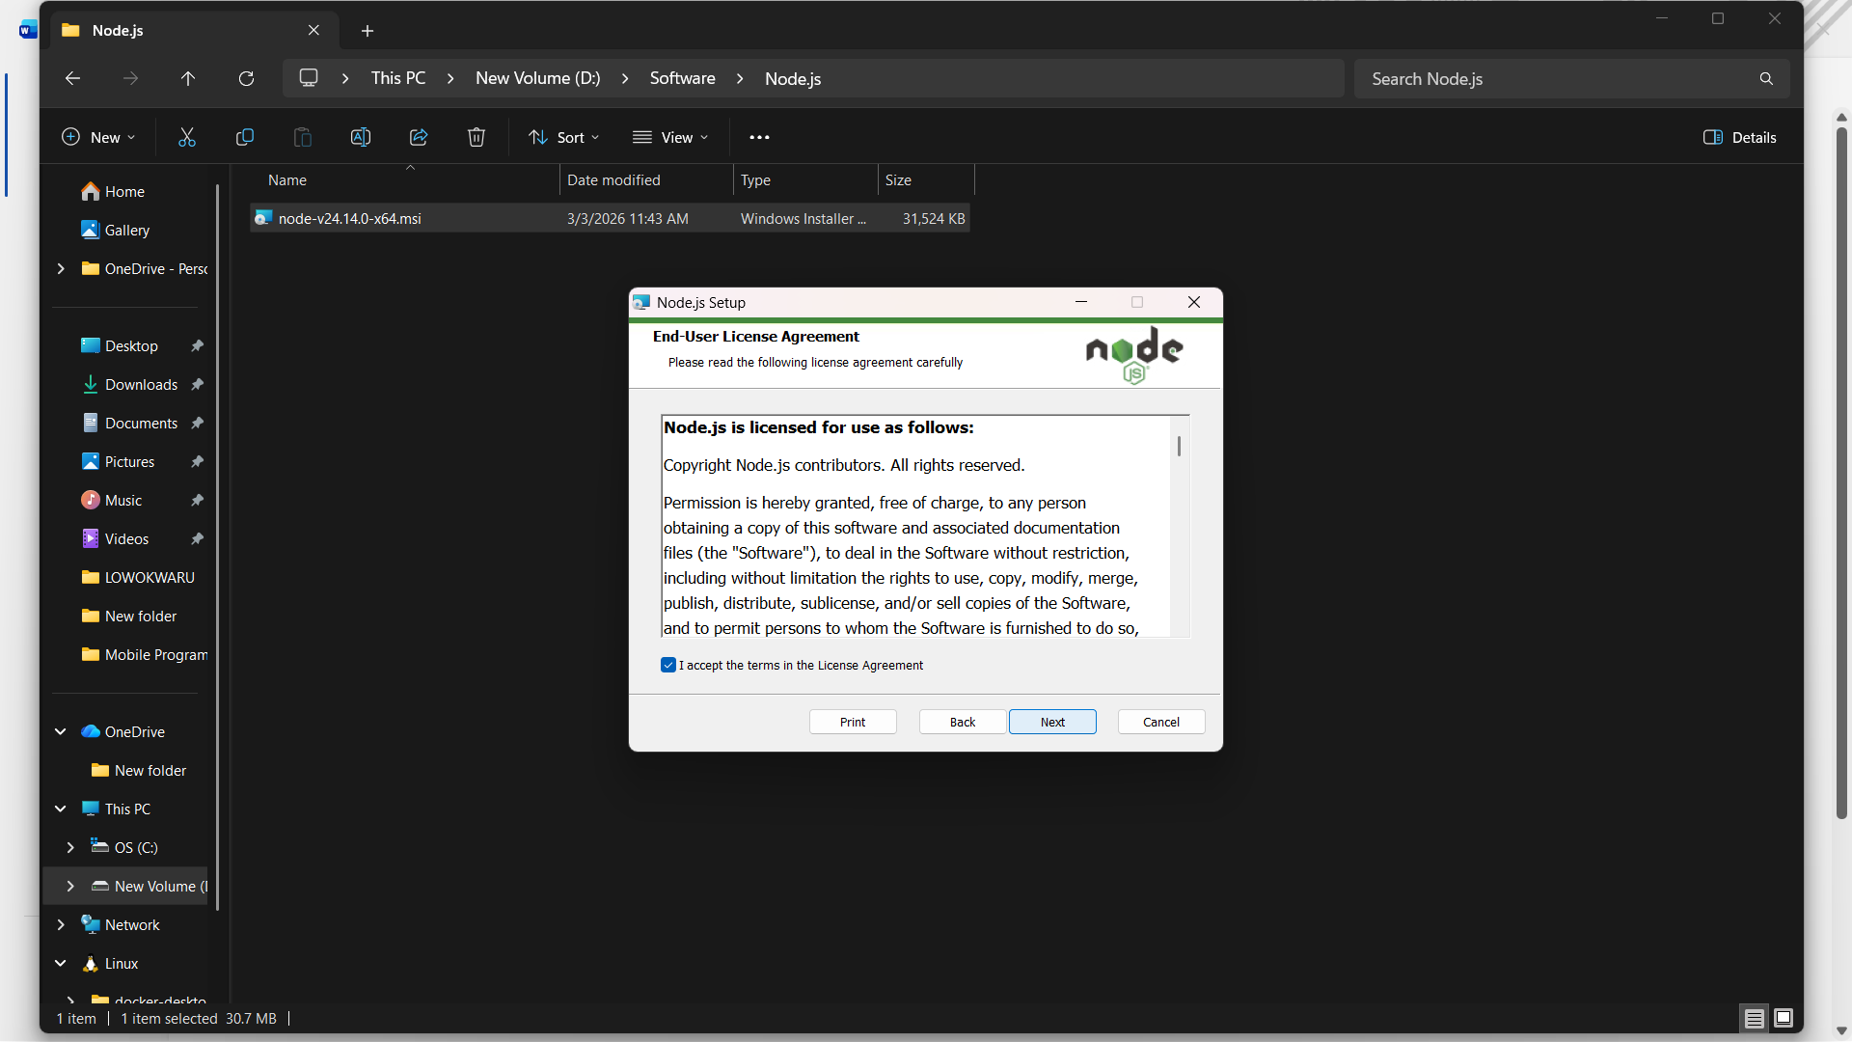
Gambar 1. 3 Tampilan Centang Persetujuan
- Pilih lokasi penyimpanan untuk menginstal Node.js pada perangkat Anda.
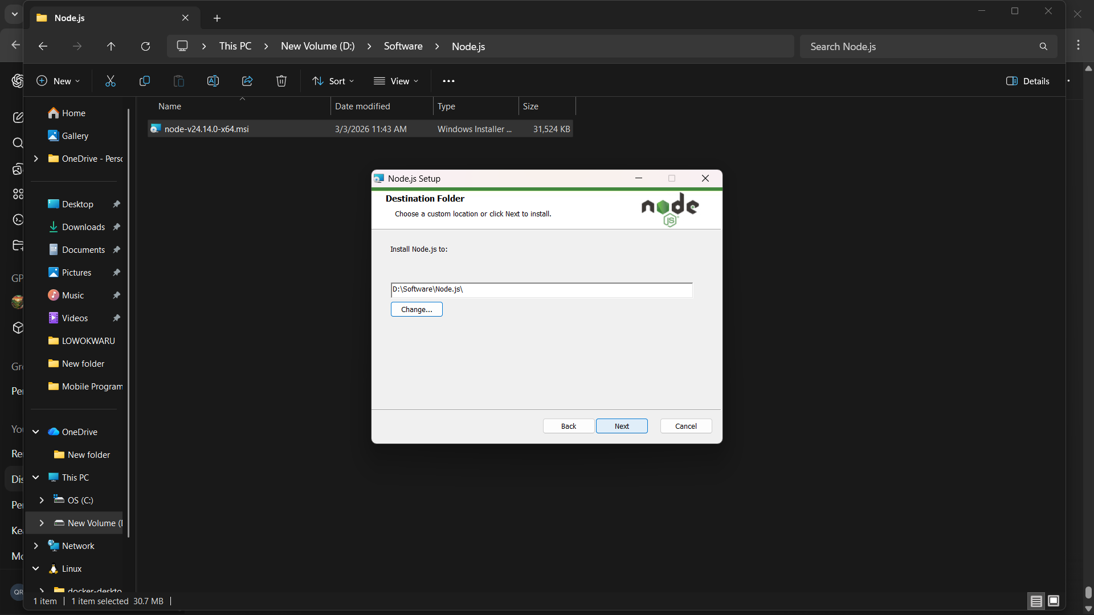
Gambar 1. 4 Lokasi Penyimpanan
- Kemudian tekan tombol Next untuk melanjutkan.
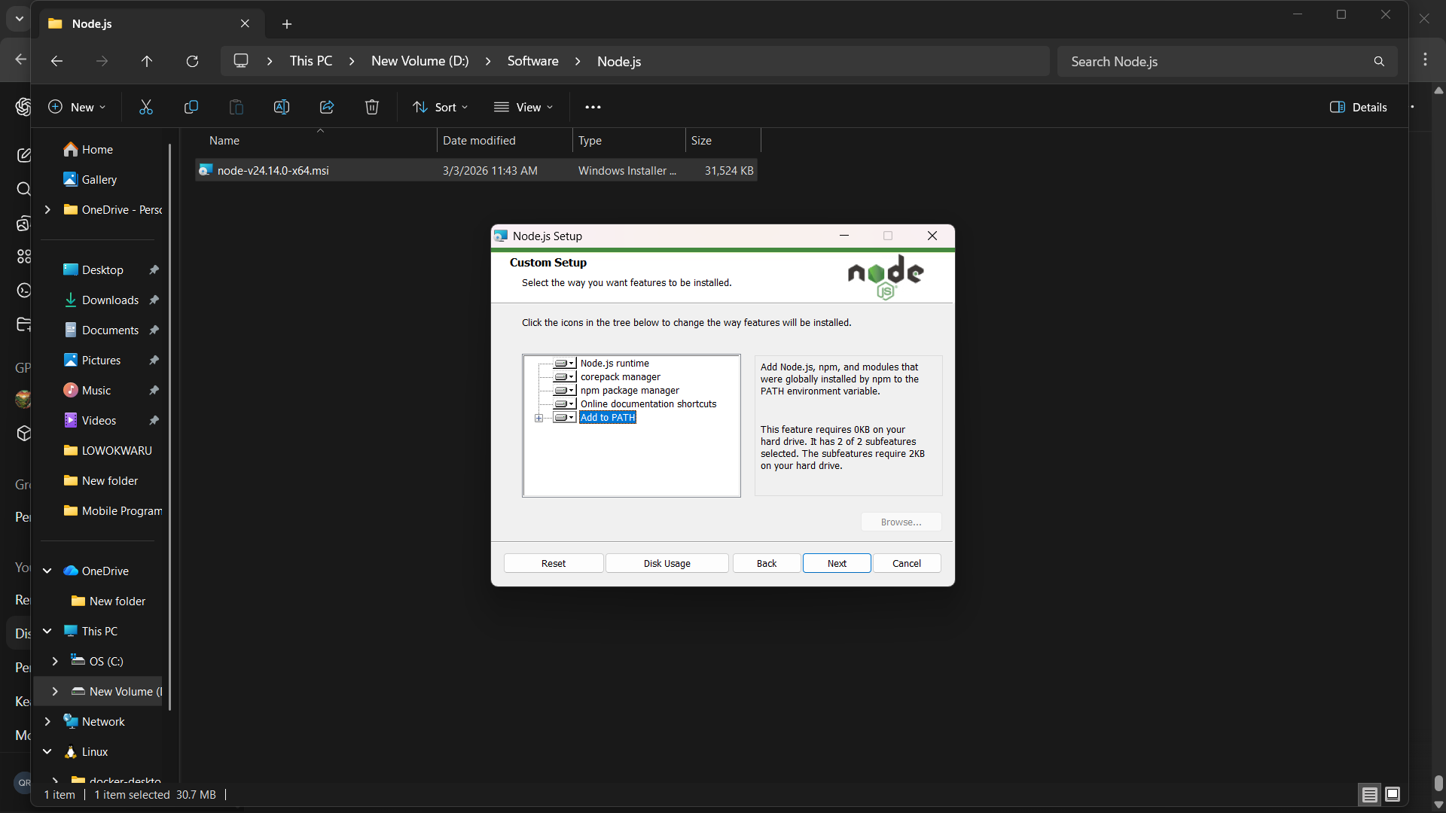
Gambar 1. 5 Next untuk melanjutkan
- Kemudian tekan tombol Next untuk melanjutkan
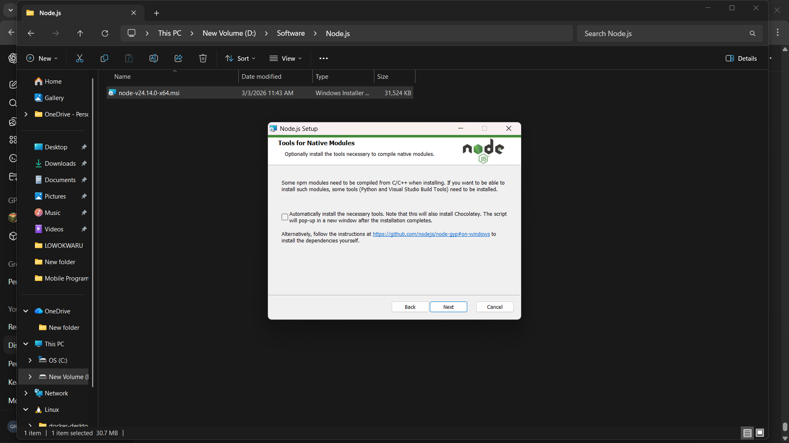
Gambar 1. 6 Next Lagi
- Tekan tombol Install dan tunggu beberapa saat hingga proses instalasi selesai.
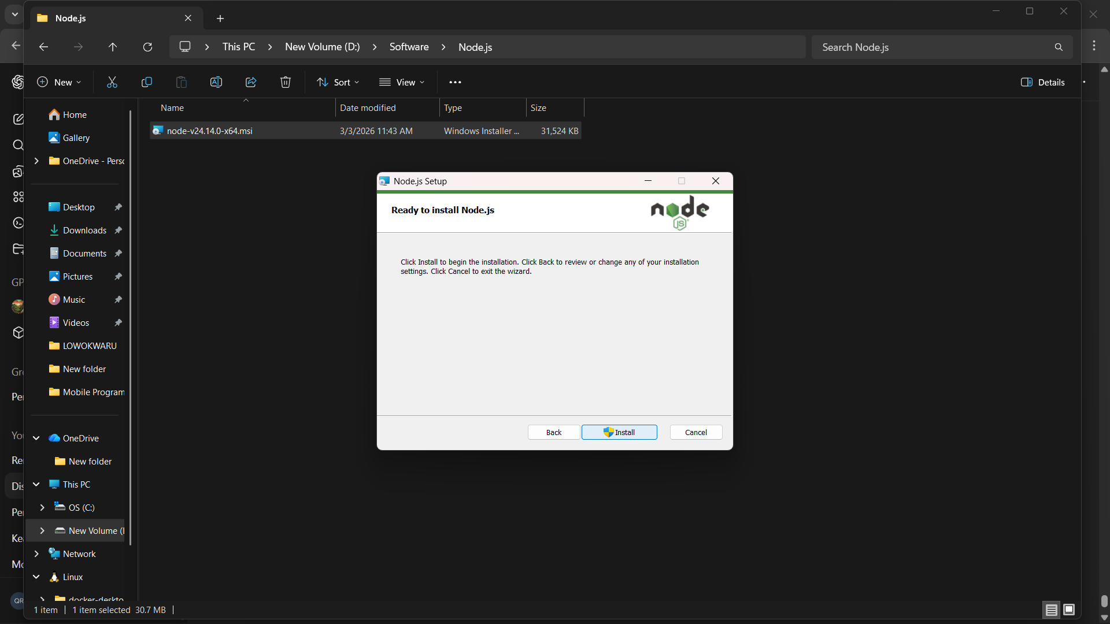
Gambar 1. 7 Tekan Tombol Install
- Setelah proses instalasi selesai, buka Windows PowerShell lalu ketikkan perintah berikut.
node -v
- Jika instalasi berhasil, maka tampilannya akan seperti berikut.
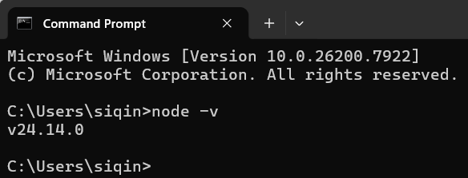
Gambar 1. 8 Tampilan Versi Node.js
- Selanjutnya, kita akan membuat proyek kosong menggunakan Expo. Buat folder dengan nama “TravelMate”, lalu buka Windows PowerShell dengan cara klik kanan pada folder tersebut. Lalu tekan Open in Terminal.
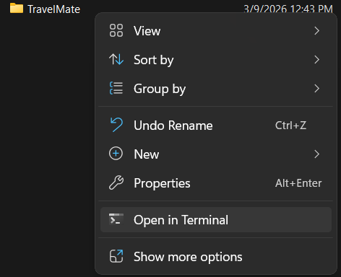
Gambar 1. 9 Buka Terminalnya
- Setelah itu, masukkan perintah di bawah ini pada Windows PowerShell.
npx create-expo-app@latest -–template blank@54
- Setelah itu, beri nama aplikasi tersebut “ TravelMate”.
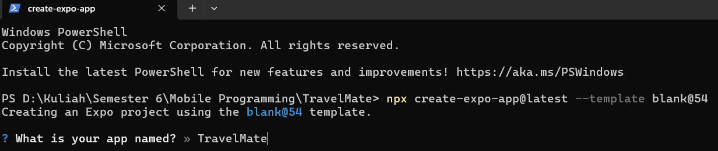
Gambar 1. 10 Beri Nama Aplikasinya dengan TravelMate

- Sambil menunggu proses instalasi, alangkah baiknya mengunduh aplikasi Expo Go dari App Store atau Play Store pada perangkat HP masing-masing.”
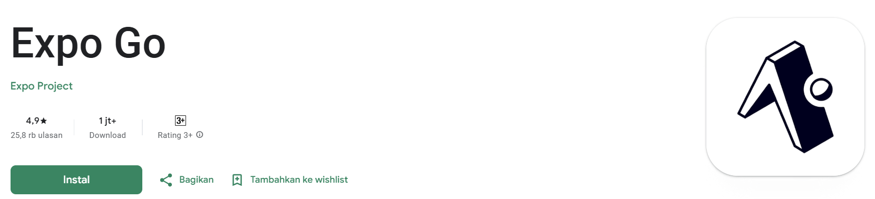
Gambar 1. 11 Download Aplikasi Expo Go
- Setelah proyek Expo berhasil dibuat, jalankan perintah berikut secara satu per satu.
cd TravelMate
Lalu jalankan perintah tersebut
npx expo start
- Setelah perintah dijalankan, Expo akan memulai proyek dan menampilkan QR Code sebagai tanda bahwa proyek sudah berjalan.
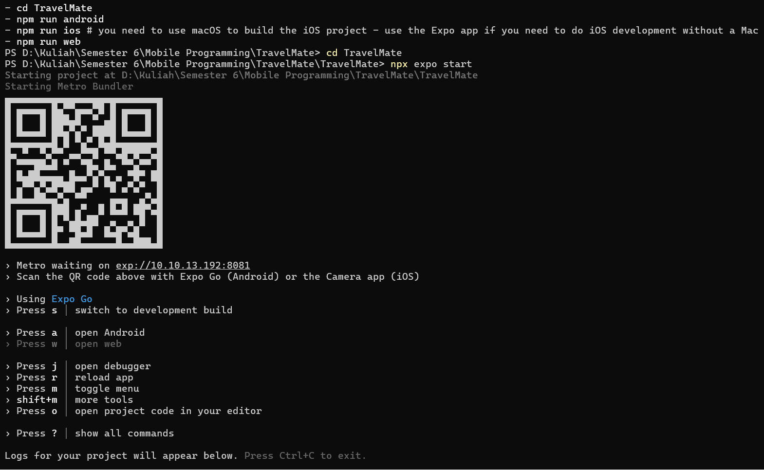
Gambar 1. 12 Tampilan QR Code
- Buka aplikasi Expo Go, lalu pilih menu Scan QR Code.
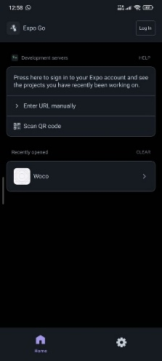
Gambar 1. 13 Tampilan Aplikasi Expo Go
- Lalu scan QR Code yang ada di Windows PowerShell. Lalu tunggu proses building sampai selesai.
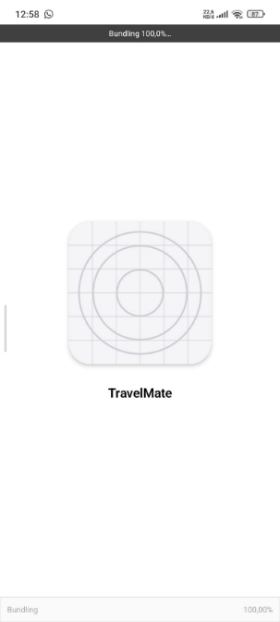
Gambar 1. 14 Scan QR Code
- Jika tampilan pada HP Anda seperti berikut, maka proses building telah selesai.
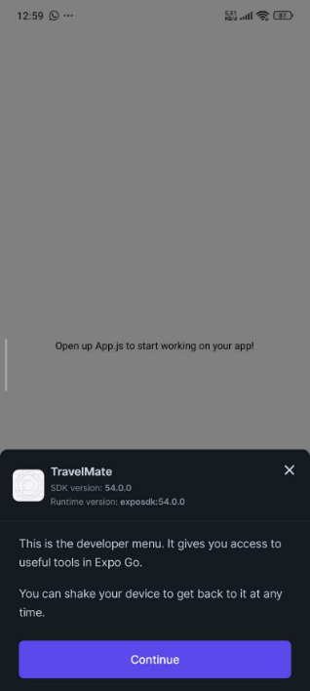
Gambar 1. 15 Tampilan Hasil Selesai Building
- Link Repository Github
https://github.com/Khrt-nisa/TravelMate

